|  |
| --- |
| **PRÉ-PROJETO 2024** |

|  |
| --- |
| NOME: MATHEUS CESAR DAHMER E SILVA Nº 09 |
| TELEFONE (S): (45) 99840-8629 |
| E-MAIL: matheusdahmer22@gmail.com |
| CURSO: Informática |
| TURMA: 4º |

TITULO

|  |
| --- |
| Título do projeto: NALDO paineis |

INTRODUÇÃO

|  |
| --- |
| Na era contemporânea do empreendedorismo e do comércio globalizado, a estética e a presença visual desempenham papéis cruciais na percepção e no sucesso de uma empresa. Em um mercado cada vez mais competitivo e dinâmico, a necessidade de se destacar entre os concorrentes é fundamental para a viabilidade e o crescimento de qualquer empreendimento. Nesse contexto, a presente proposta visa introduzir uma empresa especializada em fachadas arquitetônicas, cortes precisos, terceirizações especializadas, adesivação personalizada e serviços de corte e gravação a laser.  **Visão Geral da Empresa:**  A empresa proposta está destinada a se tornar uma referência no setor de soluções visuais e arquitetônicas, oferecendo uma gama abrangente de serviços para atender às necessidades dos clientes mais exigentes. Com uma abordagem meticulosa e um compromisso inabalável com a qualidade e a inovação, a empresa se destaca como um parceiro confiável para projetos de qualquer escala e complexidade.  **Serviços Oferecidos:**  Entre os serviços principais oferecidos pela empresa estão a concepção e a execução de fachadas impressionantes que não apenas definem a identidade visual de um estabelecimento, mas também cativam e engajam o público-alvo. Além disso, a capacidade de realizar cortes precisos e personalizados, juntamente com serviços de adesivação de alta qualidade, garante uma presença marcante em qualquer ambiente comercial ou corporativo.  A empresa também se destaca na prestação de serviços de terceirização, oferecendo soluções eficientes e econômicas para uma variedade de necessidades comerciais e industriais. Combinado com tecnologia de ponta em corte e gravação a laser, os clientes podem esperar resultados excepcionais que elevam seus projetos ao mais alto padrão de excelência.  **Razões para Estabelecer uma Presença Online:**  Considerando a importância crescente do ambiente digital como um canal de comunicação e comércio, é imperativo que a empresa estabeleça uma presença online robusta e atraente. Um site bem elaborado não apenas serve como uma vitrine virtual para exibir os serviços e o portfólio da empresa, mas também facilita a interação com os clientes, permitindo consultas, orçamentos e até mesmo transações comerciais diretas.  Além disso, um website proporciona uma plataforma eficaz para a promoção da marca, ampliando o alcance e a visibilidade da empresa em um mercado globalizado e altamente conectado. Ao investir em uma presença online, a empresa demonstra seu compromisso com a modernidade, a acessibilidade e a conveniência, fatores essenciais para atrair e reter clientes em um ambiente competitivo.  Em suma, a proposta apresentada não apenas destaca a necessidade e a relevância de uma empresa especializada em fachadas, cortes, terceirizações, adesivação e serviços a laser, mas também ressalta a importância estratégica de estabelecer uma presença online para garantir o sucesso e a longevidade do empreendimento nos mercados contemporâneos. |

HIPÓTESE / SOLUÇÃO

|  |
| --- |
| Considerando a crescente demanda por soluções visuais e arquitetônicas personalizadas, uma empresa especializada em fachadas, cortes a laser e adesivação enfrenta desafios significativos para alcançar novos clientes e expandir sua base de negócios. Embora a empresa possua uma reputação estabelecida e uma carteira de clientes leais, a falta de uma presença online robusta tem limitado seu alcance e impacto no mercado, deixando-a em desvantagem competitiva em relação aos concorrentes que já exploram ativamente o ambiente digital. |

DISCIPLINAS ENVOLVIDAS

|  |
| --- |
| Análise de projetos e sistemas: é a atividade que tem como finalidade a realização de estudos de processos a fim de encontrar o melhor caminho racional para que a informação possa ser processada. Os analistas de sistemas estudam os diversos sistemas existentes entre hardwares (equipamentos), softwares (programas) e o usuário final.  Banco de dados: O banco de dados é a organização e armazenagem de informações sobre um domínio específico. De forma mais simples, é o agrupamento de dados que tratam do mesmo assunto, e que precisam ser armazenados para segurança ou conferência futura.  Web design: Uma página da internet - ou website - é desenvolvida pela web designer. Esse profissional é responsável tanto pelo projeto estético de um site quanto por seu projeto funcional. Ou seja, o web designer se preocupa com a aparência e com a funcionalidade de um website, pensando na navegabilidade e na interação que os usuários terão com a página da internet criada. |

OBJETIVO GERAL

|  |
| --- |
| A criação de um site para a facilitação do contato entre cliente e vendedor sendo o mais simples o possível. |

OBJETIVOS ESPECÍFICOS

|  |
| --- |
| • Dar exemplos de produtos produções para possíveis clientes.  • Facilitar o contato e a transição de dados entre cliente/vendedor/supervisor e operador.  • Diminuição do estresse causado pela demora do atendimento e a diminuição de tempo perdida por clientes indecisos.  • Aumentar a lista de clientes de uma forma facilitada.  • Entregar o contato da empresa/ arte finalista a fim de facilitar o contato de ambos os lados.  • Ser o mais minimalista o possível e o mais direto o possível a fim de facilitar/possibilitar o uso do site por pessoas de idade mais avançada. |

PROCEDIMENTOS METODOLÓGICOS

|  |
| --- |
| Descrição dos métodos e procedimentos que nortearão a busca de informações para responder o problema de pesquisa:   * Pesquisa Bibliográfica * Pesquisa de campo * Levantamento das necessidades |

BIBLIOGRAFIA

|  |
| --- |
|  |

CRONOGRAMA DE ATIVIDADES

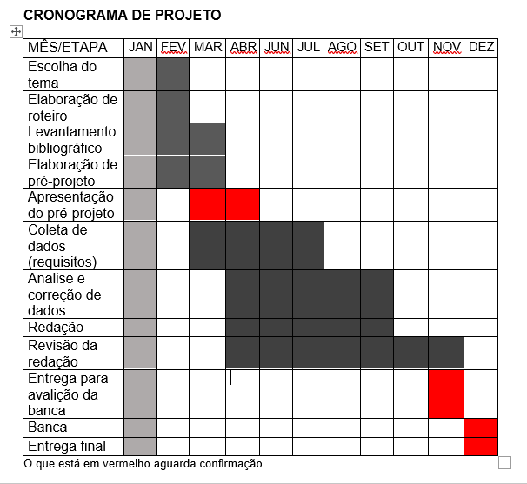

|  |  |
| --- | --- |
| **ALTORIZACOES** |  |
| **Disciplina:** | **Professores:** |
|  |  |